职工福利！上千节网上技能培训课免费开放，快来看看有没有你喜欢的课程……

为助力打赢新型冠状病毒感染肺炎疫情防控阻击战，进一步提升劳动者素质和技能水平，国家发展改革委、人力资源社会保障部、工业和信息化部、全国总工会等四部门，于年初联合印发《关于应对新型冠状病毒感染肺炎疫情，支持鼓励劳动者参与线上职业技能培训的通知》（以下简称《通知》），从六个方面支持鼓励劳动者参与线上职业技能培训。据悉，有关部门将为劳动者免费开放线上职业技能培训资源。

根据《通知》安排，疫情期间，依托“工业和信息化技术技能人才网上学习平台”（www.tech-skills.org.cn）、“技能强国-全国产业工人技能学习平台”（PC端：skills.kjcxchina.com，移动端：skills.kjcxchina.com/m）、“学习强国”技能频道、“中国职业培训在线”（px.class.com.cn）、“中国国家人事人才培训网”（www.chinanet.gov.cn）等平台，对劳动者实行重点课程免费开放。同时，鼓励大企业、普通高校、职业院校（含技工院校）、社会培训机构等，在疫情期间免费开放线上职业技能培训资源，加大覆盖主要行业、工种的职业技能培训课程资源供给。据悉，免费开放培训资源单位名单将在四部门网站公布。

《通知》要求，提升线上职业技能培训资源质量，提高可及性、便利度。培训还将传染病防控常识等健康教育内容嵌入线上课程，提升劳动者健康素养。此外，世界技能大赛和中华技能大奖获得者、全国技术能手、省级以上劳模工匠和青年岗位能手标兵等将被纳入线上培训师资库，开展线上视频直播授课。

除免费开放和提升质量外，《通知》还从完善线上职业技能培训配套服务、加大线上职业技能培训扶持力度、积极开展宣传动员、强化组织实施等方面作出安排。值得关注的是，《通知》要求做好疫情期间线上职业技能培训与公共就业服务平台、各地人力资源市场就业需求信息的对接，鼓励企业依托线上职业技能培训平台开展网络招聘。

据了解，疫情结束后一年内，劳动者可依据线上培训学时、学分，优先参加公共实训基地的职业技能实训。有条件的地方可将线上职业技能培训学分纳入“学分银行”，依据培训学分为劳动者在有关职业资格认证考试中提供加分、免试等优惠待遇。

此外，个人用户还可直接登录关注“职培云”公众号，点击公众号底部“我的学习”→“我的课程”进入培训平台微信端首页，点击底部导航“我的”或“学习”，注册并登录，在“我的课程”菜单查看课程并学习。

附：
“中国职业培训在线”操作指引：
01
注册和完善信息：培训机构登录
http://px.class.com.cn，注册机构账号，完成注册后在机构登录入口登录完善机构信息。
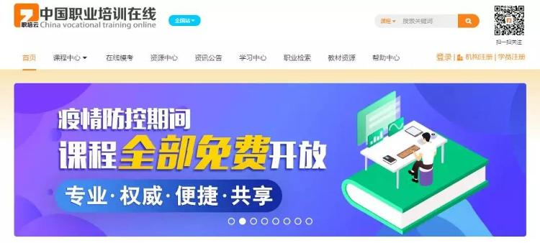
02
添加学员：在“学员管理”中可以批量导入学员信息。
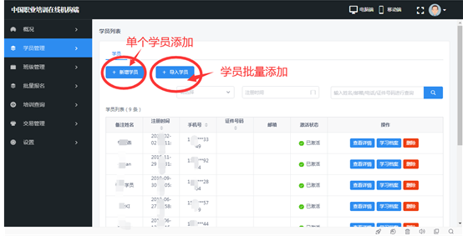
03
建立班级、设定学习计划：为学员报班报课成功后，可以通知学员在“职培云”公众号学习。
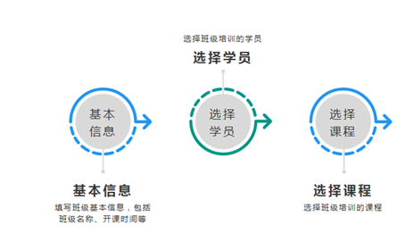
04
机构可以随时查看班级和学员的学习情况。
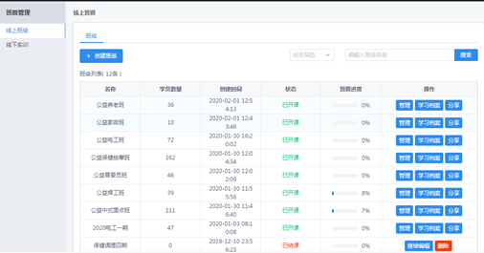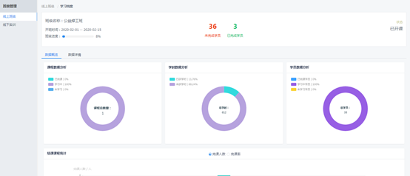
个人登录直接学习
关注“职培云”公众号，点击公众号底部“我的学习”→“我的课程”进入培训平台微信端首页，点击底部导航“我的”或“学习”，注册并登录，在“我的课程”菜单查看课程并学习。
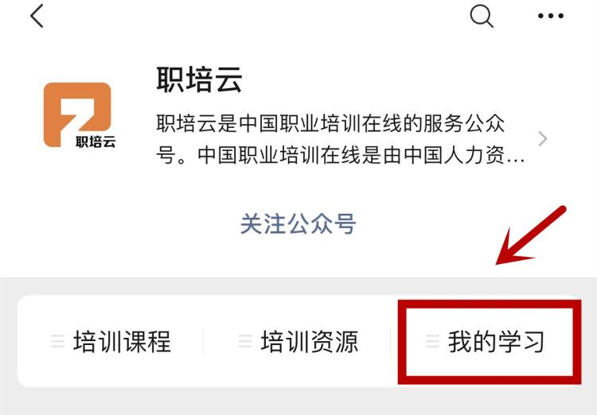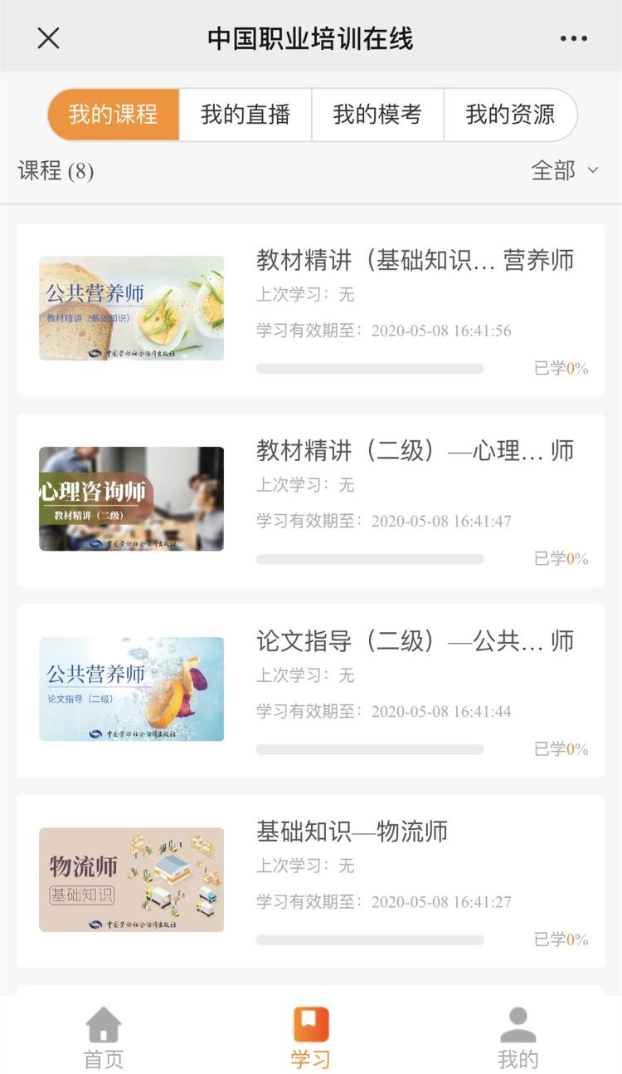
线下培训
鄂尔多斯市总工会将根据企业实际需求，开展“订单式”培训，深入一线指导帮助企业和职工解决技术难题，助力企业经营发展。

